Міністерство освіти і науки України

ОДЕСЬКИЙ НАЦІОНАЛЬНИЙ ПОЛIТЕХНIЧНИЙ УНIВЕРСИТЕТ

РОЗРАХУНКОВО-ГРАФІЧНА РОБОТА

з дисципліни

АЛГОРИТМИ ТА МЕТОДИ ОБЧИСЛЕНЬ

Перевірив(ла):

Є.В.Шендрик

О.В. Головачова

Виконав студент:

Веденьев. А.О.

Група:

АМ-181

Одеса ОНПУ 2018

Теоретична частина. Варіант №6.

Завдання № 6, 15, 20

6. Що таке масив? Якими властивостями його можна охарактеризувати?

Масив — впорядкований набір фіксованої кількості однотипних елементів, що зберігаються в послідовно розташованих комірках оперативної пам'яті, мають порядковий номер і спільне ім'я, що надає користувач.

Характеристика масиву:

* Розмірність — кількість індексів елемента (одновимірний, двовимірний, ..., багатовимірний)
* Розмір — загальна кількість елементів у масиві.
* За типом поділяється на числовий та символьний.
* В кожній мові є свої правила опису масив.

15. У чому полягає принцип "Розділяй і володарюй". Наведіть приклад його використання.

Принцип "розділяй і володарюй" - принцип вирішення складних проблем шляхом їх розбиття на безліч менших незалежних задач, легких для [розуміння](http://ua-referat.com/Розуміння) і вирішення.

Приклад:

Швидке сортування:

Метод заснований на підході «розділяй і володарюй». Загальна схема така:

1) із масиву вибираєтся деякий опорний елемент a[i];

2) запускаєтся процедура розділення масиву, яка переміщує всі ключі,

менші, або рівні a[i], вліво від нього, а всі ключі, більші, або рівні a[i] –вправо;

3) тепер масив складається із двох підмножин, причому ліва менша, або

рівна правій;

4) для обох підмасивів: якщо в підмасиві більше двух елементів, рекурсивно запускаємо для нього ту же процедуру.

В кінці отримаємо повністю відсортовану послідовність

20. Які дії виконує машина Тьюрінга працює згідно зі схемою:

|  |  |  |
| --- | --- | --- |
| A | 0 | 1 |
| q1 | q11R | q01S |

Якщо в початковий момент сприймає заповнену комірку, то машина очищає її та зупиняється:

|  |  |  |  |  |  |  |
| --- | --- | --- | --- | --- | --- | --- |
| # |  | 0 | 0 | 1 0 | 1 | ... |

Якщо голівка знаходиться напроти порожньої комірки, то машина заповнює її та відшукує заповнену комірку справа та зупиняється:

|  |  |  |  |  |  |  |
| --- | --- | --- | --- | --- | --- | --- |
| # |  | 0 1 | 0 | 1 | 1 | ... |

Практична частина. Варіант №6

Завдання № 6, 15

6. Побудувати СА визначення множення елементів матриці розмірністю n×m.

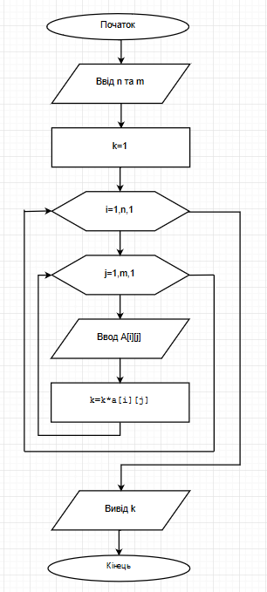

Принцип роботи алгоритму:

1. Введення n та m, де n – це кількість строк, а m – це кількість стовпчиків масива;
2. Задаємо значення k=1, де k – це змінна у яку ми записуємо добуток усіх елементів масива;
3. Заповнення масиву построчно та знаходження добутку елементів масива;
4. Виведення добутку елементів;
5. Кінець алгоритму.

Завдання №15

15. Визначте складність алгоритму визначення факторіала.

Розглянемо N! :

N! = N * (N-1) * (N-2) *…* 1.

Если раскрыть скобки, то N! = N^N + a*(N^N-1) +…

O (N^N + a*(N^N-1) +…) = O (N^N)

O (N^N) — це поліноміальна складність, яка зазвичай має алгоритм з вкладеним циклом.

Висновок:

У ході розрахунково-графічної-роботи я навчився будувати блок-схеми для виконання дій з масивами, також ознайомився з теоретичними питаннями на які дав відповідь.